SI3PSI – Tim Botteur

Specifikacija Baze Podataka za Projekat Francais-Learning

# 1.Uvod

## 1.1 Namena

Baza podataka za projekat iz predmeta SI3PSI predstavlja fleksibilan i pouzdan način čuvanja podataka i pristupa istim od strane veb servera radi generisanja veb stranica. U dokumentu je dat IE model podataka, šema relacione baze podataka, kao i opis tabela u bazi podataka. Ovaj dokument služi kao osnova za razvoj detaljne projektne specifikacije posmatranog podsistema, implementaciju i testiranje.

## 1.2 Ciljne Grupe

Dokument je namenjen vođi projekta i članovima razvojnog tima. Vođi projekta dokument služi za planiranje razvojnih aktivnosti i specifikaciju imena tabela i imena polja u bazi, kako bi nezavisne celine, implementirane od strane različitih delova razvojnog tima, na kraju rada bile uspešno integrisane. Razvojnom timu dokument služi kao osnova za dizajn i implementaciju.

## 1.3 Organizacija dokumenta

Ostatak dokumenta organizovan je u sledeća poglavlja:

1. Model podataka – model podataka u bazi i šema baze
2. Tabele – spisak tabela

## 1.4 Rečnik pojmova i skraćenica

* IE – Information Engineering, notacija za modelovanje podataka
* [Elastic Search](https://www.elastic.co/products/elasticsearch) – Search platforma -> nosql baza gde je akcenat na brzoj obradi podataka odnosno pretrazivanju

## 1.5 Otvorena Pitanja

U ovoj sekciji navode se otvorena pitanja. Ona se numerišu i pozicioniraju u vremenu radi lakšeg referisanja. Kada se pitanje reši, potrebno je to uneti u odgovarajuću stavku.

|  |  |  |
| --- | --- | --- |
| Broj | Datum | Problem/Resenje |
|  |  |  |
|  |  |  |
|  |  |  |
|  |  |  |

# 2.Model Podataka

## 2.1 IE Notacija

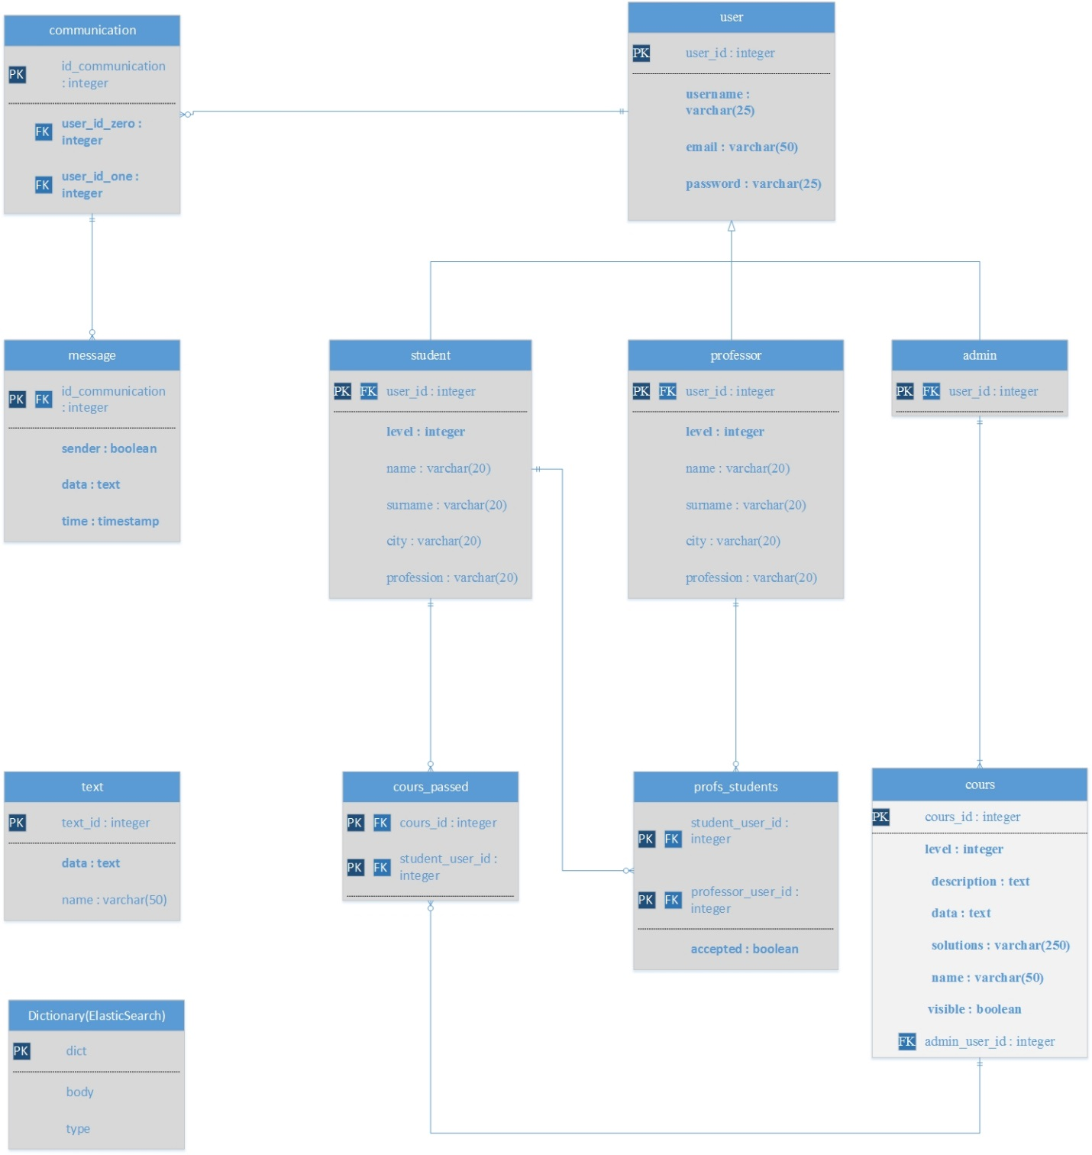

## 2.2 Šema relacione baze podataka

### 2.2.1 Mysql:

* user(user_id, username, email, password)
* student(user_id, name, surname, city, proffesion)
* professor(user_id, name, surname, city, proffesion)
* admin(user_id)
* cours(cours_id, level, description, data, solutions, name visible, admin_user_id)
* cours_passed(cours_id, student_user_id)
* profs_students(student_user_id, professor_user_id, accepted)
* communication(id_communication, user_id_zero, user_id_one)
* message(id_communication, sender, data, time)
* text(text_id, data, name)

### 2.2.2 Elastic Search(NoSql):

* Dictionary(index, body, type)

# 3.Tabele

## 3.1 user

Sadrži podatke o korisniku koji koristi sistem.

|  |  |  |  |
| --- | --- | --- | --- |
| Name | DataType | IS PK | IS FK |
| user_id | Integer | Yes | No |
| username | Varchar(25) | No | No |
| Email | Varchar(50) | No | No |
| Password | Varchar(25) | No | No |

## 3.2 student

Sadrži podatke o studentu koji je u mogućnosti da rešava kurseve, da komunicira sa korisnicima i da interaktivno čita tekst.

|  |  |  |  |
| --- | --- | --- | --- |
| Name | DataType | IS PK | IS FK |
| user_id | Integer | Yes | Yes |
| level | Integer | No | No |
| name | Varchar(20) | No | No |
| surname | Varchar(20) | No | No |
| city | Varchar(20) | No | no |
| profession | Varchar(20) | No | No |

## 3.3 professor

Sadrži podatke o profesoru koji ima svoje studente sa kojima može da komunicira.

|  |  |  |  |
| --- | --- | --- | --- |
| Name | DataType | IS PK | IS FK |
| user_id | Integer | Yes | Yes |
| level | Integer | No | No |
| name | Varchar(20) | No | No |
| surname | Varchar(20) | No | No |
| city | Varchar(20) | No | no |
| profession | Varchar(20) | No | No |

## 3.4 admin

Sadrzi podatke o adminu, koji moze da pravi kurseve i da vrsi pregled istih.

|  |  |  |  |
| --- | --- | --- | --- |
| Name | DataType | IS PK | IS FK |
| user_id | Integer | Yes | Yes |

## 3.5 cours

Sadrži podatke o kursu koji je student u mogućnosti da rešava, bitna polja su *data* i *solutions*, gde polje *data* predstavlja već izgenerisanu formu za rešavanje kursa, a *solutions* predstavlja atribut koji je kodiran tako da kada se vraća iz baze predstavlja asocijativni niz sa imenima polja kao ključevi i rešenje polja tih polja kao podatak u nizu.

|  |  |  |  |
| --- | --- | --- | --- |
| Name | DataType | IS PK | IS FK |
| cours_id | Integer | Yes | No |
| level | Integer | No | No |
| description | Text | No | No |
| data | Text | No | No |
| solutions | Varchar(250) | No | No |
| name | Varchar(50) | No | No |
| visible | Boolean | No | No |
| admin_user_id | Integer | No | Yes |

## 3.6 cours_passed

Sadrži identifikatore studenata i kurseva kao primarni ključ, koji predstavljaju kurseve koje je student rešio.

|  |  |  |  |
| --- | --- | --- | --- |
| Name | DataType | IS PK | IS FK |
| cours_id | Integer | Yes | Yes |
| user_id | Integer | Yes | Yes |

## 3.7 profs_students

Sadrži identifikatore studenata i profesora kao primarni ključ, koji predstavljaju studente koje profesor „uči“ ukoliko je polje *accepted* true, ili zahteve koje profesor ima od strane studenata (koji je u mogućnosti da prihvati) ako je polje *accepted* false.

|  |  |  |  |
| --- | --- | --- | --- |
| Name | DataType | IS PK | IS FK |
| student_user_id | Integer | Yes | Yes |
| professor_user_id | Integer | Yes | Yes |
| accepted | Boolean | No | No |

## 3.8 communication

Sadrži podatke u komunikacije dva korisnika.

|  |  |  |  |
| --- | --- | --- | --- |
| Name | DataType | IS PK | IS FK |
| id_communication | Integer | Yes | No |
| user_id_zero | Integer | Yes | Yes |
| user_id_one | Integer | Yes | Yes |

## 3.9 message

Sadrži podatke o porukama koji razmenjaju studenti sa konkretnu komunikaciju, polje *sender* ukazuje koji je korisnik poslao poruku iz tabele za komunikaciju.

|  |  |  |  |
| --- | --- | --- | --- |
| Name | DataType | IS PK | IS FK |
| id_communication | Integer | Yes | Yes |
| sender | Boolean | No | No |
| data | Text | No | No |
| time | Timestamp | No | No |

## 3.10 text

Sadrži tekstove koji su preporučeni za interaktivno čitanje.

|  |  |  |  |
| --- | --- | --- | --- |
| Name | DataType | IS PK | IS FK |
| text_id | Integer | Yes | No |
| data | Text | No | No |
| name | Varchar(50) | No | No |

## 3.11 Dictionary(Elastic Search)

Sustinski Dictionary na platformi Elastic Search ne predstavlja tabelu, već *node* koji je organizovan po *shard*-ovima, *shard*-ovi predstavljaju neku zasebnu celinu podataka radi lakšeg pretraživanja i samog skladištenja podataka. Svaki *node* sadrži *index*-e koji predstavljaju neku vrstu tabele na ovoj platformi, tu se skladištu podaci prema tipu(*type*) i sadržini(*body*).

Rečnik(dictionary) kao takav predstavlja skup francuskih reci(*body*) i prevod za iste(*body*) u *index*-u *dict*.

|  |  |
| --- | --- |
| Name | DataType |
| dict | Index |
| type | String |
| body | Associative Array |